**健康寿命を延ばそう!!**

～みんなで楽しく貯筋体操しましょう～

貯筋のテーマ音楽に合わせて無理なく、楽しく体を動かしながら

ご自身の健康について考えてみませんか。

座ったままでもできる運動です！　運動が苦手な方も、はじめての方も、気軽に参加してください。

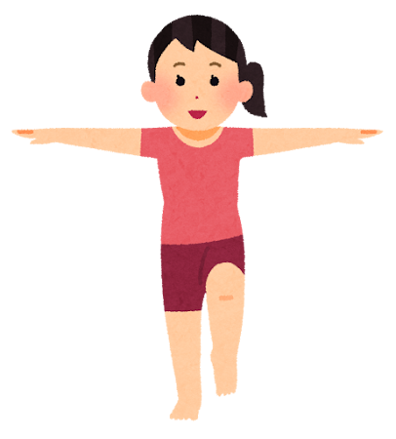

１．日　　時　　６月４日、１８日（全２回）

　すべて水曜日　　午後1時～午後２時３０分

２．会　　場　　高崎市岩鼻公民館　２階ホール

３．対象・定員　　健康に関心がある市内在住の人　１２名（先着順）

４　費　　用　　無料　　　　　　　　　　　　　　　　　　　　　　　　　　　　　　　　　　　　　　５．持 ち 物　　運動のできる服装、上履き

汗拭き用タオル、水分補給用の飲み物

６．講　師　　　NPO法人日本健康文化協会

７．申込み　　　５月７日（水）から、岩鼻公民館で受付開始（電話受付可）

５　申込　　　　受付は、平日の午前８時３０分～午後５時となります。

岩鼻公民館：電話０２７－３４６－４９８２

* 今後の事業広報などのために、講座の写真を撮影します。ご了承ください。

**C:\Users\Y4407\AppData\Local\Microsoft\Windows\INetCache\Content.Word\line_kiritori_sen.png**

健康貯筋体操講座 参加申込書　申込日　令和７年　　月　　日

|  |  |  |  |
| --- | --- | --- | --- |
| ふりがな  氏　名 |  | 連絡先 | ―　　　― |
| 住　所 |  | | |